DATUM: 15.11.2019
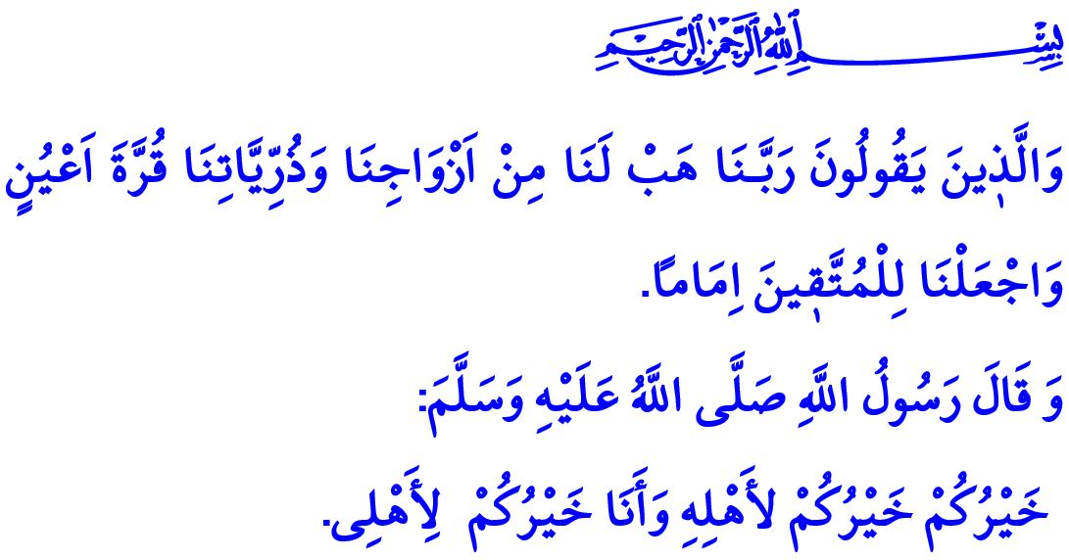
UNSER PROPHET UND DIE FAMILIE
Werte Muslime!
Unser geliebter Prophet (s.a.s) hat die erste Offenbarung in Hira erhalten, der Koran fing an herunter gesandt zu werden. Sein Herz zitterte vor der Grösse des göttlichen Gebotes und er kehrte nach Hause zurück, seiner Gefährtin, Mutter Hatice sagte er "bedecke mich". Er suchte Zuflucht bei seiner Frau, seiner Vertrauten und erhielt ihre Unterstützung. Mit ihrer beruhigenden und besänftigenden Art sagte Hatice an diesem Tag unserem Propheten: “Du musst keine Angst haben! Denn Du sagst immer die Wahrheit und beaufsichtigst deine Verwandten. Du hilfst den Bedürftigen, bewirtest Gäste. Allah wird dich niemals in Verlegenheit bringen und kränken.”
Verehrte Gläubige!
Familie; ist Vertrauen, Anhalt, Zuflucht. Mit all seiner Existenz bei Wohltaten zu kooperieren, das Böse gemeinschaftlich zu verhindern. Unser Prophet der die Liebe und die Unterstützung von Hatice niemals vergessen hat, hat auch Jahre nach ihrem Tod sie mit Sehnsucht erwähnt. Denn Familie bedeutet; Treue, Hingabe. Es ist der wertvollste Bund, der Ehepartner mit Vertrauen und Treue verbindet. Familienmitglieder unterstützen sich, um die Schwierigkeiten des Lebens zu überwinden und ihre Schönheiten zu teilen. Sie bewahren ihre Keuschheit, Ehre und Privatsphäre. Diese Treue in der Familie ist Ehre in der Welt und Erlösung im Jenseits.
Werte Muslime!
Die Familie vom Gesandten Allah's (s.a.s) war von Besprechungen geprägt. Unser Prophet (s.a.s.) schätzte die Ideen seiner Familienmitglieder und stellte sicher, dass die Probleme in der Familie mit Geduld und Ausdauer gelöst werden. Weil Besprechung, ohne auf Gewalt zurückzugreifen, es ermöglicht, die Probleme mit Vernunft zu überwinden. Dank des gemeinsamen Geistes der Ehepartner und der Kinder, werden Fehler verhindert. Es gewährleistet eine ausgewogene Verteilung von Rechten und Pflichten in der Familie. Denn mit den Worten des Gesandten Allah's, der den Männern, in der Familie die Gerechtigkeit lehrt, “genauso wie Ihr Rechte über sie habt haben auch eure Frauen Rechte über euch.”
Werte Gläubige!
Die Existenz von Fürsorge und Barmherzigkeit in der Familie manifestiert sich im Namen unseres Rabb „Erbarmen“. Barmherzigkeit ist nicht nur ein Gefühl des Mitleids, sondern eine Anstrengung, unseren Ansprechpartner zu verstehen, indem wir ihm einen Wert geben. Barmherzigkeit bedeutet, Familienmitglieder mit Güte, Erbarmen, Freundlichkeit, Schönheit und Fürsorge zu behandeln.
Einer der unverzichtbaren Werte in der Familie des Propheten war Fürsorge. Der Botschafter der Barmherzigkeit (s.a.s.) war äußerst liebevoll zu seiner Familie. Er kränkte niemanden in der Familie, sprach nicht unhöflich und verletzend, schrie nicht, er gab keine bösen Worte. Seine Hand erhob sich niemals zwecks Gewalt, er lies niemals zu, dass gegen die Frau und das Kind Gewalt angewendet wird. Schließlich teilte der Gesandte Allahs (s.a.s.) in einem Hadith mit: “Der gesegneteste von euch ist, der seine Familie am gesegnetesten behandelt. Und ich bin der, der seine Familie am besten behandelt!”
Verehrte Muslime!
Die Familie des Gesandten Allah's war voller Liebe. Jeder Einzelne des Hauses des Glücks fühlte eine tiefe Zuneigung und Freundschaft in seinem Herzen. Der Prophet zögerte nicht, liebevoll mit seinen Frauen, Kindern und Enkelkindern umzugehen. Er schätzte sie, zum Beispiel, wenn seine geliebte Tochter Fatima kam, stand er auf und gab seiner Tochter seinen Platz. Jeden Abend versammelte er sich mit den im Haushalt lebenden Personen und unterhielt sich mit ihnen.
Unsere Nächsten, welche die Last des Lebens mit uns tragen, sind diejenigen, die es am meisten verdienen, unsere Liebe zu hören. Unser lächelndes Gesicht, ein paar liebevolle Worte steigern die Liebe in der Familie. Deshalb hat unser Prophet befohlen, “diejenigen, die nicht respektvoll mit unseren Ältesten, liebevoll und zärtlich mit unseren Kleinen umgehen, sind nicht von uns.”.
Werte Gläubige!
Allmächtiger Allah befiehlt im Koran, gerichtet an unseren Propheten: “Sprich: Wenn Ihr Allah liebt, gehorcht mir, damit Allah auch euch liebt und eure Sünden vergibt. Wahrlich, Allah ist der, der viel vergibt und sehr barmherzig ist.’” Für einen Gläubigen bedeutet es, den Gesandten Allah's zu lieben, seinem Weg zu folgen, dh sich seine Lebensweise anzueignen. Auch für ein glückliches Familienheim brauchen wir mehr denn je seine vorbildlichen und moralischen Werte.
Nach dem, was wir von unserem Propheten gelernt haben, wird eine Familie mit Liebe und Vertrauen gegründet und mit Gerechtigkeit und Mitgefühl geschützt. Dies ist unser Gebet als Gläubige, die Frieden in der Familie wollen: “Unser Rabb! Mache unsere Frauen und Kinder gesegnet für uns und mache uns zu Führern von denjenigen, die sich davor hüten, ungehorsam gegenüber Allah zu sein.”

Buhârî, Bedʾü’l-vaḥy, 3; Müslim, Îmân, 252.
Tirmizî, Radâ, 11.
Tirmizi, Menâkıb, 63.
Tirmizî, Birr, 15.
Âl-i İmrân, 3/31.
Furkân, 25/74. Generaldirektion für religiöse Dienste

